Liste pe Web

Liste pe Web

Aplicatia WMEListSrv.exe permite viualizarea de liste WinMENTOR Enterprise si documente in format HTML de pe browser de internet.

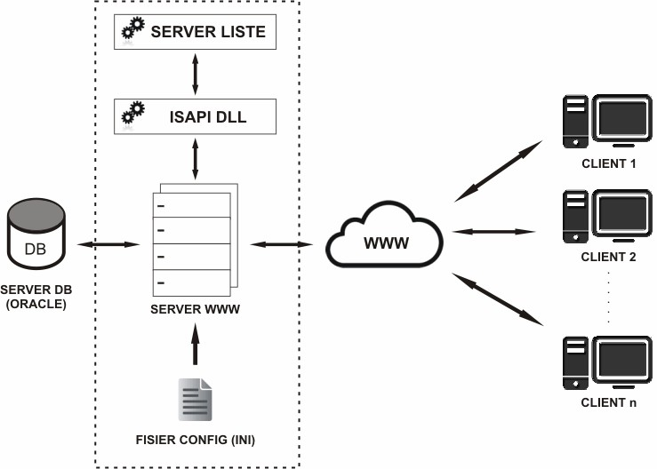

I. CONFIGURARI

Fisierul de configurare interfata WMEListeWeb.ini si executabilul WMEListSrv.exe de generare liste trebuie instalate in intr-un director pe care trebuie date drepturi de scriere deoarece aici se vor crea fisierele HTML pentru listele vizualizate.
Fisierul de configurare WMEListeWeb.ini trebuie setat pe urmatoarea structura:

[GENERALE]
DirectorLucru=[PATH]
DirectorUpload=[PATH]
FirmaLucru=nume_precurtat _firma1; nume_precurtat _firma2;...;nume_precurtat _firmaN
IPServerListe=127.0.0.0.1
PortServerListe=9000
DataBase=nume_baza_date

Calea pentru DirectorLucru si DirectorUpload foloseste „ \ ” ca separator. Din directoarele de lucru (cel in care se genereaza listele din WMEnterprise in format HTML) si de upload (cel in care se copie documente in format HTML) se incarca si se afiseaza datele. In DirectorUpload se vor crea automat, la prima logare, subdirectoare cu numele firmelor definite in lista FirmaLucru.
FirmaLucru se completeaza cu denumirile schemelor Oracle ale firmelor pe care se da acces la vizualizare liste pe web. Separataorul folosit este „ ; ”.
IPServerListe reprezinta IP-ul local al serverului web pe care este lansat WMEListSrv.exe si WMEListeWeb.dll.
DataBase stabileste baza de date Oracle.

Functionarea acestui modul presupune pornirea executabilului WMEListSrv.exe pe server si apoi lansarea WMEListeWeb.dll de pe browser client (se inlocuieste 127.0.0.0.1 cu adresa /IP-ul global al serverului web):

http://127.0.0.0.1/wmelisteweb/WMEListeWeb.dll

In WinMENTOR Enterprise trebuie definite joburi de tip server pentru toate listele care se doresc a fi vizualizate pe web.

II. FUNCTIONARE

WMEListeWEB.dll se logheaza cu utilizator WMEnterprise pe una dintre firmele la care este dat acces prin fisierul WMEListeWEB.ini.

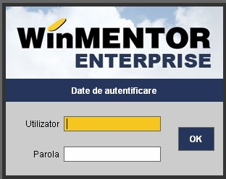

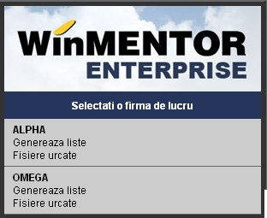

Alegerea optiunii „Genereaza liste” are ca efect afisarea listei de joburi de tip server definite pe respectiva firma. Selectia unui job are ca efect crearea in baza de date Oracle a unui depozit de lista, conversia in HTML si afisarea listei.



Dupa alegerea optiunii „Fisiere urcate” vor fi afisate denumirile fisierelor HTML urcate pe server in directoarele create pentru fiecare firma in parte.



